KARTA ZGŁOSZENIOWA
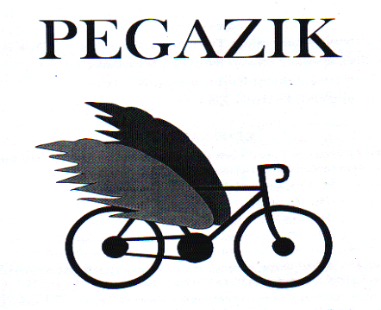
XXII DOLNOŚLĄSKI KONKURS RECYTATORSKI
organizator:
Powiatowe Centrum Edukacji i Kultury

Etap powiatowy

L.p | Imię i nazwisko ucznia | Szkoła | Tytuł utworu,  autor | Opiekun
Należy wypełnić w programie Word i przesłać e mail na adres: pceik@pceik.pl
Uwaga! Wysłanie karty jest jednoznaczne z akceptacją regulaminu Konkursu.
Przetwarzanie danych osobowych przez Organizatora, zgodnie z Ustawą o ochronie danych osobowych z dnia 29. 09.1997 (Dz. U. nr 133 poz. 883)

